Томских Ирина Михайловна,
учитель начальных классов
4 «Б» класс, МОУ СОШ № 3,
678960, Р. Саха (Якутия),
г. Нерюнгри, ул. Южно-Якутская, д.8;
(41147) т. 4-48-77

ОЦЕНКА ДЕЯТЕЛЬНОСТИ УЧАЩИХСЯ

В соответствии с требованиями Федерального государственного образовательного стандарта начального общего образования в школе разработана система оценки, ориентированная на выявление и оценку образовательных достижений учащихся с целью итоговой оценки подготовки выпускников на ступени начального общего образования.
Оценка достижения предметных результатов ведётся как в ходе текущего и промежуточного оценивания, так и в ходе выполнения итоговых проверочных работ. Основным инструментом итоговой оценки являются итоговые комплексные работы.
В этом классе я работаю 3 года, я веду детей, начиная со второго класса. В конце каждого года обучения провожу комплексную работу. Задачи комплексной работы – установить уровень овладения ключевыми умениями, позволяющими успешно продвигаться в освоении учебного материала на следующем этапе обучения.
В основной части комплексной работы 12 заданий.
Они направлены на оценку сформированности таких способов действий и понятий, которые служат опорой в дальнейшем обучении. В работу входят задания по чтению, математике, русскому языку. Содержание и уровень сложности заданий основной части соотносятся с таким показателем достижения планируемых результатов обучения, как «учащиеся могут выполнить самостоятельно и уверенно». Выполнение заданий основной части обязательно для всех учащихся.
Задания дополнительной части имеют более высокую степень сложности. В этой части 6 заданий. Выполнение заданий дополнительной части необязательно для всех учащихся, они выполняются только на добровольной основе. Соответственно и негативные результаты по заданиям дополнительной части оценке не подлежат.
На выполнение каждой части комплексной работы отводится 45 минут.
С помощью данной работы возможно оценить важнейшие аспекты обучения по отдельным предметам, включая сформированность умственных действий.
Выполнение работы в целом оценивается суммарным баллом, полученным учащимися за выполнение всех заданий.
По результатам итоговой работы можно не только относительно объективно оценить уровень подготовки каждого ученика и выявить группы риска, но и оценить эффективность процесса обучения и принять необходимые меры.
В конце 2 года обучения была проведена комплексная работа по тексту Л. Н. Толстого «Как меня в лесу застала гроза».
Результаты выполнения детьми комплексной работы занесены в таблицу (таблица 1).
Таблица 1
Писали работу – 18 человек.
12 баллов (оценка «5») – 5 % (1 уч-ся)
9-11 баллов (оценка «4») – 22 % (4 уч-ся)
6-8 баллов (оценка «3») – 50 % (9 уч-ся)
Ниже базового уровня 0-5 баллов (оценка «2») – 22% (4 уч-ся)

В конце 3 года обучения была проведена комплексная работа «Жаба ага».
Результаты выполнения детьми комплексной работы также занесены в таблицу (таблица 2).
Таблица 2
Писали работу – 18 человек.
12 баллов (оценка «5») – 11 % (12 уч-ся)
9-11 баллов (оценка «4») – 33 % (6 уч-ся)
6-8 баллов (оценка «3») – 27 % (5 уч-ся)
Ниже базового уровня 0-5 баллов (оценка «2») – 16 % (3 уч-ся)

На основании двух представленных таблиц делаю сравнительный анализ, при помощи которого можно проследить уровень обученности каждого ученика (таблица 3).
Таблица 3
№ | Ф.И. | 2 класс |  |  | 3 класс
№ | Ф.И. | Уровень обученности | Кол-во  баллов | Отметка | Уровень обученности | Кол-во  баллов | Отметка
1. | Карина | 50% | 6 | 3 | 66,6% | 8 | 3
2 | Эммануил | 66,6% | 8 | 3 | 83,3% | 10 | 4
3 | Виктория | 83,3% | 10 | 4 | 96,7% | 12 | 5

Для эффективной организации проведения мониторинга мне помогает алгоритм отслеживания результатов учебной деятельности учащихся:
- Подготовка и проведение тестов, контрольных работ.
- Диагностическое оценивание учебных достижений.
- Определение уровня учебных достижений учащихся.
- Промежуточное оценивание.
- Коррекционная работа по устранению пробелов.
- Итоговое оценивание.
- Составление таблиц, графиков, диаграмм результатов мониторинга.
- Анализ процесса отслеживания учебных достижений и обобщение результатов.
В начале 4 класса входные контрольные работы были проведены по текстам администрации в виде тестов.
Также провожу традиционные контрольные работы.
Важно, чтобы содержание контрольной работы охватывало основные положения изученного материала и включало в себя такие вопросы, решение которых требовало бы от учащихся проявления сообразительности и творчества.
В начале и в конце изучаемой темы использую как можно больше разнообразных тестов, чтобы можно было проследить уровень усвоения учебного материала каждым учащимся в отдельности. Для объективности оцениваю результат в процентном соотношении.
Основными достоинствами тестовой формы контроля являются: учёт индивидуальных особенностей учащихся, осуществление оперативной диагностики результата, овладение учебным материалом каждым учеником.
В своей работе я использую тесты трех видов: входной, промежуточный и итоговый.
Внимательный анализ результатов входного теста позволяет определить, где, и, самое главное, почему могут в дальнейшем возникнуть трудности с усвоением нового материала. Кроме того, диагностическое тестирование может способствовать обоснованному, мотивированному отбору материала для повторения с учащимися перед изучением новой темы.
Промежуточный тест провожу после изучения нового материала. Основной целью этого тестирования является понимания учащимися определений, правил, алгоритмов.
Итоговые тесты предназначенные для заключительного контроля.
Тесты я применяю не только при индивидуальной работе, но и при работе учащихся в группах, в парах.
Анализируя использование тестового контроля, я пришла к выводу о том, что дети лучше справляются с этим видом деятельности, нежели с другими. Тесты повышают качество знаний. Это можно увидеть из сравнительной таблицы (таблица 4).
Таблица 4
 | Кол-во детей | «5» | «4» | «3» | % качества
Тест №1  Имя существительное | 25 | 5 | 10 | 10 | 60%
Тест №2  Имена существительные ед.числа | 22 | 8 | 8 | 6 | 72%
Тест №3  1 склонение имён существительных | 24 | 11 | 7 | 6 | 75%
Используя тесты на уроке, как одну из форм оценивания знаний учащихся, можно сказать, что тесты способствуют развитию у учащихся умения наблюдать, обобщать, проводить аналогии, делать выводы и обосновывать их.
Эффективным стимулом оценивания учащихся считаю портфолио. Портфолио - это способ фиксирования, накопления и оценки индивидуальных достижений. Портфолио позволяет учитывать результаты, достигнутые учеником в разнообразных видах деятельности (рисунок 1).
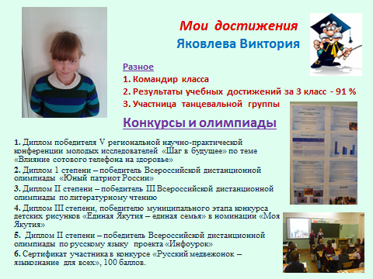
Рис. 1. Оценка достижений Яковлевой Виктории (3 класс)

Листы достижений и самооценки по предметам показывают динамику обучения учащегося. Такой подход позволяет учащемуся активно включиться в процесс обучения, сознательно относиться к его результатам, что, в свою очередь, дает ему возможность определять собственные образовательные интересы и дефициты в обучении и ставить образовательные задачи (таблица 5).
Таблица 5
Лист индивидуальных достижений по математике 4 класс
Умения | 1 четверть | 2 четверть | 3 четверть | 4 четверть
Последовательность и название чисел в пределах 100.000
Сложение и вычитание однозначных чисел
Умножение и деление однозначных чисел
Правила порядка выполнения действий
Связь между компонентами и результатом действия
Соотношение между единицами длины
массы
времени
Название геометрических фигур
Представлять число в виде суммы разрядных слагаемых
Находить значение числовых выражений без скобок
со скобками
Выполнять в пределах 1000 000 письменное сложение
вычитание
Выполнять вычисления с нулём
Выполнять проверку правильности вычислений
Находить и сравнивать доли величины
Числа по его доле
Решать уравнения
Решать текстовые задачи арифметическим способом
Находить числовые значения буквенных выражений
Находить закономерность
Со второго класса я веду отслеживание техники чтения и таблицы умножения. Техника чтения на конец 1 полугодия 4 класса составляет 80-90 слов в минуту.
Выше нормы читают 13 человек, что составляет 52 %, норма – 3 человека - 12 %, пограничный уровень – 6 человек – 24%, ниже нормы 3 человек – 12 % (рисунок 2).
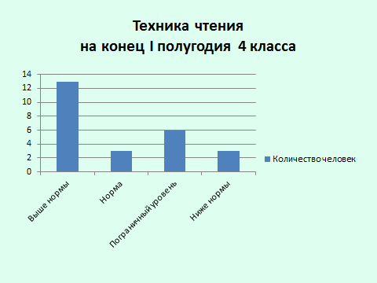
Рис. 2. Техника чтения на конец I полугодия (4 класс)

Знание таблицы умножения я отслеживаю каждую неделю. На 4 и 5 знают 18 человек, качество знаний составляет 72 % (рисунок 3).
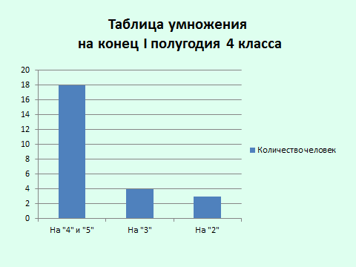
Рис. 3. Таблица умножения на конец I полугодия (4 класс)
Данный мониторинг обеспечивает стабильность прилагаемых усилий, направляет на повышение качества процесса деятельности. Для меня этот мониторинг является еще и диагностикой, на основании которой можно наблюдать развитие мотивации у каждого ученика и класса в целом.
Ценность мониторинга в том, что ни один, даже небольшой успех учащегося, не остается незамеченным. Оценка становится более значимой и более конкретной для ученика. Такая работа позволяет увидеть ребёнку свои успехи, определить границы своих знаний и незнаний, своих потенциальных возможностей, позволяет ученику продвигаться в собственном темпе, отмечая даже незначительные продвижения.

ЛИТЕРАТУРА
- Бессонова Т. П. Мониторинг обученности учащихся 1-х, 4-х классов. //Режим доступа: http://www.mart-school.ru/
- Болотова Е. А., Воронцова Т. А. Итоговая аттестация по окончании начальной школы. Интегрированные тесты. Окружающий мир, русский язык. Математика //Волгоград. Издательство «Учитель», 2013. – 119 с.
- Ивановская Л. В. Мониторинг качества обученности. //Режим доступа: http //dop-obrazovanie.com/
- Иляшенко Л. А. Математика. Итоговая аттестация за курс начальной школы. 10 вариантов заданий. Критерии оценок. – М.: Издательство «Экзамен», 2013. – 43 с.
- Концепция федеральных государственных образовательных стандартов общего образования. Стандарты нового поколения. - М.: URL: Федеральный образовательный портал Российское образование. // Режим доступа: http://www.edu.ru
- Кузнецова М. И. Зачётные работы. Литературное чтение. 4 класс. – М.: Издательство «Экзамен», 2011. – 78 с.
- Кузнецова М. И. Зачётные работы. Математика. 4 класс. – М.: Издательство «Экзамен», 2012. – 78 с.
- Кузнецова М. И. Самостоятельные работы. Русский язык. 4 класс. – М.: Издательство «Экзамен», 2012. – 78 с.
- Мишакина Т. Л., Гладкова С. А. Тренажёр по математике. Подготовка к итоговой аттестации в начальной школе. По новому образовательному стандарту второго поколения. – М.: Ювента, 2012. – 47 с.
- Мишуровская Т. П., Бугай Е. В. Из опыта организации контрольно-оценочной деятельности. // Режим доступа: http://www.pandia.ru/
- Узорова О. В., Нефёдова Е. А. Тренинговая тетрадь по математике. 4 класс. - М.: АСТ. Издательство «Астрель», 2006. – 63 с.
- Щеглова И. В. Русский язык. Итоговая аттестация за курс начальной школы. 10 вариантов заданий. Критерии оценок. – М.: Издательство «Экзамен», 2012. – 51 с.

